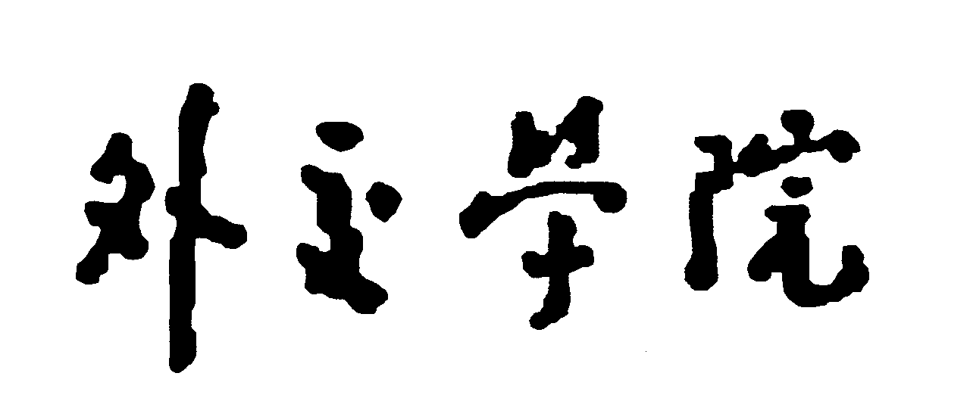

年推荐优秀应届本科毕业生
免试攻读研究生资格申请表

□留校 □外推

姓 名：

申请学校及专业：

本科院系及专业：

填表日期： 年 月 日

外交学院教务处 制
填 表 说 明

1、学生应实事求是地填写本表，填写时一律用黑色签字笔，字迹工整清楚；
2、表内所列项目，要全部填写，不留空白，如有情况不明无法填写时，应写“不清”、“不详”及其原因，如无该项情况，亦应写“无”；
3、“家庭主要成员”是指直系亲属。
4、“本人身心健康状况”主要填写有无重大疾病以及心理状况等。
5、贴近期一寸正面半身免冠照片。
6、班组意见、辅导员意见和院（系）党组织意见，要求全面准确地反映学生在校学习期间的成长过程及一贯表现。对被鉴定学生的政治思想、道德品质、学习态度、专业水平、社会工作能力、生活作风、群众关系、身心状况以及遵纪守法情况、获得奖励与受处分情况等做出恰如其分的评定，充分肯定成绩，指出不足，避免泛泛的概括。
7、如有其他问题，需要说明时，可加纸附上。
8、“院（系）推荐意见”应注明该学生在年级（班级）综合测评名次。

承诺书

本人郑重承诺：
1、本人的申请表所提供的个人信息和材料是真实、准确、完整的，如因个人信息错误、失真、缺失造成不良后果，责任由本人承担。
2、在学院确定我具有推免研究生资格，并被接收后，保证不参加就业、不领取三方协议书及相关证明、不与其他单位签订就业协议，不向学校要求出据出国留学成绩单、不申请出国留学等，保证不主动放弃推免研究生资格。
如不履行承诺，愿承担不诚实守信所带来的后果。

承诺人签字：
年 月 日
证明人辅导员签字：

证明人系领导签字：

姓 名 |  |  |  | 性 别 |  | 出生日期 |  |  | 年 月 日 |  |  |  |  |  | 照  片  （近期一寸免  冠正面照片）
出生地 | 省（区、市） 市（县） |  |  |  |  |  |  |  |  |  |  |  |  |  | 照  片  （近期一寸免  冠正面照片）
本人身心  健康状况 |  |  |  |  | 身份证号 |  |  |  |  |  |  |  |  |  | 照  片  （近期一寸免  冠正面照片）
民 族 |  |  |  | 政治面貌 |  |  |  |  |  | 户口所在地
所在院（系、所）及所学专业
本人通讯地址 |  |  |  |  |  |  |  |  |  |  | 邮政编码
 |  |  |  |  |  |  |  |  |  |  | 联系电话
何时受过
何种奖励
何时受过
何种处分

参加过哪些科研工作，有何学术论文或著（译）作
家庭主要成员
姓 名 |  |  | 与本人关系 |  | 在何单位工作、任何职务、政治面貌 |  |  |  |  |  |  | 有无重大问题 |  |  | 联系电话

本人申请专业
自我总结：

本人签名：
年 月 日

班组意见：

班组负责人签字：
年 月 日
辅导员意见：

辅导员签字：
年 月 日

被推荐学生所在专业同年级人数 | 被推荐学生在本专业所有学生中综合测评名次
院（系）党组织意见：

院（系）党总支书记签字： 院（系）党总支盖章
年 月 日
学生所在院（系）推荐意见（包括对学生的思想表现、学业、外语、科研等情况的介绍）：

院（系）推免生遴选工作小组组长签字： 推荐院（系）盖章
年 月 日
注：在校历年学习成绩表需另加附页并加盖教务处公章与本表一起送交研究部。

